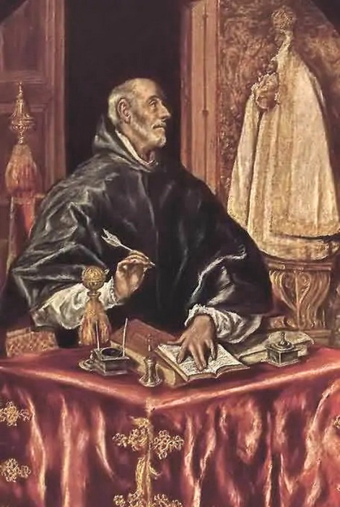**Sf. Ildefons (Hildefons)**

Hildephonsus, ep. Toletan

**Elaborat: Jan Chumský**

23. ianuarie, comemorare

**Poziția:**  episcop

**Deces:**  667

**Atribute :** ornatul primit de la Maica lui Dumnezeu, ustensile de scris.

**BIOGRAFIA**

S-a născut în anul 606. A devenit un călugăr cult și în anul 657 arhiepiscop în orașul său natal, Toledo. Este autorul scrierilor despre fecioria Fecioarei Maria. Cunoscut a fost nu doar ca și scriitor, ci și instrumentist. Se prezenta energic, dar cu toate acestea iubitor, făcător de bine, cu o grijă paternă și învățând cu răbdare. Urmașul lui lăuda virtuțile și capabilitățile lui Ildefonse, în unele traduceri cehești este numit Hildefons.

**REFLECȚII PENTRU MEDITAȚIE**

CINSTITOR AL FECIOAREI MARIA DIN TOLEDO

Provenea dintr-o familie nobilă hispano-vizigotică din Spania. Din tinerețe s-a simțit atras de viața călugărească. În final, cu toată opoziția familiei a fugit la mânăstirea lui Cosma și Damian, la periferia orașului Toledo, în așa numită Agaliense. Excela acolo cu un comportament exemplar, cu virtuți și daruri înnăscute. A avut o educație foarte bună din școala spirituală din Sevilia, fondată de sf. Izidor. Într-un loc astăzi necunoscut pe cheltuiala proprie a fondat o mănăstire pentru femei. El însuși a fost abate la o mănăstire pentru bărbați, dar în Bibliotheca Romană sanctorum este menționat, că după moartea lui Eugen al II.-lea, a fost ales arhiepiscop încă fiind diacon în anul 657. Ildefons cunoscut pentru inteligența sa și responsabilitatea sa s-a ferit să primească această instituție, de aceea a insistat foarte mult însuși regele Recesvinto.

Ildefons a fost energic, a avut și probleme cu imoralitatea curții, care era dependentă în mod evident de întreruperea conciliului, timp de douăzeci de ani. În scris se lamenta, că a trezit dușmănia.

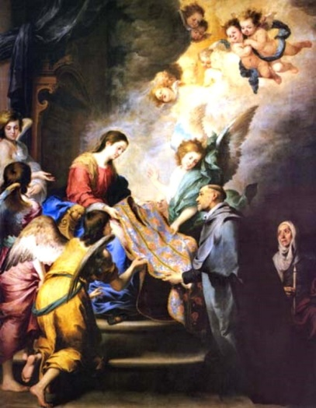Ca cinstitor al Fecioarei Maria, pentru sărbătoarea înainte de Crăciun, așteptarea lui Isus ( *deja anulată din motivul intersectării cu sărbătoarea „Bunei vestiri a Fecioarei Maria, dar de data aceasta în Spania foarte frumos sărbătorită)* a compus texte liturgice. Foarte cunoscută este trăirea lui mistică cu Fecioara Maria, în noaptea dinspre 17 sore 18 decembrie, când s-a sărbătorit sărbătoarea amintită. S-a văzut în procesiune și catedrala luminată cu lumina cerească îi umplea pe toți din jur de frică. Apoi a zărit-o pe Fecioara Maria înconjurată de îngeri. L-a invitat cu cuvinte pline de dragoste să vină mai aproape și i-a dat ornatul, care să-l îmbrace la sărbătorile ei.

În alte dăți i s-a arătat și martira spaniolă sfânta Leocadia (a cărei prăznuire este la 9 decembrie), pentru a-l îmbărbăta în duh și să-i arate, unde este înmormântat trupul ei. I-a lăsat și o parte din voalul său. Conform legendei era vorba despre franjurile voalului. Pânza este păstrată ca dovadă a miracolului.

Din viața sf. Ildefons adie spre noi amintirea credinței în comuniunea sfinților pe care o mărturisim în „Credo”, dar o folosim foarte puțin în viață. În mod obișnuit este păcătoșenia noastră, care ne frânează în privirea transcendentală. Ceea ce ne separă de comuniunea sfinților, este doar intrarea în iad. Peste tot în altă parte, această comuniune ne poate fi de ajutor. Și față de aceia, care au plecat înaintea noastră, nu trebuie să ascundem nimic. Domnul în evanghelie spune: *„Nimic nu este ascuns, ce nu va fi odată arătat, și nimic nu este ascuns, ce nu s-ar cunoaște și nu ar ieși la iveală. (*Lc 8,17). Sf. Pavel în acest sens adaugă, că Domnul *„va descoperi planurile inimilor.”* (1 Cr 4,5). Pentru noi este bine, prin inima noastră (în orientarea transcendentală) să trăim cu sfinții, cu inima lor. Apoi ca el vom fi capabili să fim de folos aproapelui și să-i aducem pe necredincioși la Maica lui Dumnezeu.

Ildefons pe lângă imnul pentru sărbătorirea ei a lăsat mai multe scrieri. Ce mai cunoscută este tratatul Despre Fecioria Fecioarei Maria, care este cea mai veche scriere religioasă păstrată în Spania. Opera vieții sale este marea bibliografie a tuturor scriitorilor bisericești. Sunt păstrate mai multe scrisori și i se adaugă și stabilirea conciliului, deja în anul 656. A murit la Toledo, după nouă ani de grijă pentru această arhidieceză.

**HOTĂRÂRE, RUGĂCIUNE**

Și eu voi face astăzi ceva pentru Fecioara Maria, și asta din dragoste pentru ea…

Dumnezeule, Tu l-ai condus pe sfântul Ildefons, să slujească Biserica Ta fie ca abate, fie ca episcop, cu cuvântul și exemplul său personal; ascultă rugămințile noastre și pentru intervenția lui dă, ca în mijlocul schimbărilor acestei lumi să ne comportăm corect, cu întreaga inimă să tânjim după Tine și să obținem viața veșnică în cer. Te rugăm pentru aceasta prin Fiul Tău Isus Cristos, Domnul nostru, căci el împreună cu Tine în unire cu Duhul Sfânt viețuiește și domnește în toți vecii vecilor. Amin.

(*pe baza rugăciunii de încheiere din breviar[1])*

***Cu acordul autorului paginilor*** [***www.catholica.cz***](http://www.catholica.cz) ***a tradus și pregătit pentru tipar, Iosif Fickl***

***Corectura: Maria Fickl***

1. Breviar (în limba latină breviarium) este cartea liturgică folosită în biserica occidentală, care cuprinde toate textele necesare pentru o rugăciune individuală, zilnică a Bisericii. Este editată în mai multe volume. Cartea cuprinde psalmi, secvențe din cărțile biblice, texte selecționate ale sfinților, imnuri și rugăciuni creștine.